  - 互联网诊疗平台潜在用户调查
本章节将从最贴近生活的需求方，即具有就医需求的用户群体出发，通过在线调研来挖掘这个市场中用户的行为、使用习惯、想法等内容。这一部分研究思路如图3-1所示：首先将介绍本小节进行调研的方法与问卷设计思路，并就问卷实施情况进行介绍；接着将通过探索性数据分析就调研发现进行初步的分析报告；在确认问卷通过信效度检验后，项目组还将通过定量的逐步回归模型与结构方程模型进行进一步的数据挖掘，以期从数据中得到更多有价值的潜在信息。
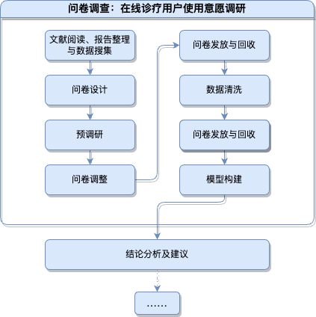
图3-1 问卷调查步骤
    - 调研说明

1.1调研目的与手段
本次调研期望通过对线上诊疗用户的基本信息、使用体验、使用意愿及建议展开调查，来了解线上诊疗的优势与缺陷所在，为线上诊疗的优化和建议提供数据支持。该调研建立在已有的线上诊疗研究报告的基础上，调查了用户的使用原因、使用感受以及影响因素重要性的探究，并采用了定量研究手段建立量表，探究了用户使用意愿。

1.2问卷实施
- 问卷结构设计
本部分的主体研究对象为在线诊疗的实际用户或潜在用户。问卷群体覆盖范围广泛，寻医问药本身即是所有人群都必然存在的基本需求，且在新冠疫情的背景加持下，绝大多数可以接入互联网的群体都可认为是本调研的研究对象。考虑到调研群体的广泛性，问卷在设计时尽可能对专业概念进行有关解释以保证问卷的可读性，并广泛收集以保证样本的均衡性。
问卷主体包括：知情同意书、用户基本信息、线上诊疗使用情况问卷、调研量表共四大部分。为监控问卷的有效性，这里在第四部分“调研量表”中另增设了一道验证性问题。
这里还需要特别就第四部分的设计进行一定说明。第四部分总共设置了5个潜在变量，每个浅变量有2～3个选择题，共14题，采用李克特7级量表，选项分值范围为1～7分（从“非常不认可”到“非常认可”），具体问题详见附录。
在指标选取构造中，主要参考了由Viswanath Venkatesh 等提出的技术接受使用整合模型^{[5]}（Unified Theory of Acceptance and Use of Technology Model, UTAUT）以及信息系统成功模型（Information System Success Model，IS Success Model）^{[6]}。两个模型都在有关信息系统的使用研究中得到了广泛使用，并且各有侧重。Venkatesh等人主要考虑了分别就系统的表现期望（performance expectancy）、努力期望（effort expectancy）、社会影响（social influence）与能动条件（enabling conditions）；而DeLone等则讨论了有关信息质量（information quality）、系统质量（system quality）、服务质量（service quality）、系统使用意愿（system usage intentions）、用户满意度（user satisfaction）与系统净收益（net system benefits）等方面。
本报告在上述经典模型框架基础上，参考了童俞嘉等^{[7]}的有关研究并结合预调研结果与实际情况，最终主要选用了信息质量（IQ）、表现期望（PE）、社会影响（SI）、能动条件（FC）、用户使用意愿（BI）共五个方面进行研究。其中：信息质量（IQ）指对线上诊疗平台输出的相关信息质量的评估，从其准确性、丰富性、时效性、权威性等进行反映；表现期望（PE）指线上诊疗服务平台所提供的服务帮助的程度，所提供帮助越多，公众使用的意愿相应越大；社会影响（SI）指用户所接触到的社会信息对用户使用线上诊疗平台的意愿的影响程度，家人朋友、媒体和医院的影响程度进行评估；能动条件（FC）指在使用线上诊疗平台时，用户所拥有的硬件技术、知识储备和问题解决能力三方面进行评估；用户使用意愿（BI）指用户使用线上诊疗平台的意愿。

2) 问卷发放与收集
本调研问卷通过在线问卷调查平台问卷星（www.wjx.cn）发放与收集。为了保证本次问卷调查最终得到的样本数据合理有效、可信可用，在具体实现问卷这一调查方式的过程中设置了七个步骤如右图4-1。经预调查的40份问卷测试，发现问卷填写时间一般在150~800秒。因此，本文在筛选有效样本时，只保留填写时间多于100秒，且不是题目的分数大部分都相同的答卷。在分发第一次问卷后发现有部分问题无法通过信度检验，在第二次发放问卷时将这部分问题删去，并对部分问题的措辞进行了修改，通过网络渠道发放和回收问卷，共收到问卷617份。最终共筛选出有效问卷513份。

3) 用户画像与使用情况洞察
表3-1 用户画像分析
指标 | 分类 | 频数 | 比例/%
性别 | 男 | 210 | 41.02
 | 女 | 302 | 58.98
年龄 | 18岁以下 | 2 | 0.39
 | 18~25 | 111 | 21.68
 | 26~30 | 182 | 35.55
 | 31~40 | 178 | 34.77
 | 41~50 | 31 | 6.05
 | 51~60 | 7 | 1.37
 | 60以上 | 1 | 0.20
学历 | 初中 | 4 | 0.78
 | 高中/中专/技校 | 21 | 4.10
 | 大学专科 | 64 | 12.50
 | 大学本科 | 386 | 75.39
 | 研究生及以上 | 37 | 7.23
月薪 | 1000元以下 | 21 | 4.10
 | 1000～3000元 | 63 | 12.30
 | 3001～5000元 | 88 | 17.19
 | 5001～10000元 | 237 | 46.29
 | 10000元以上 | 103 | 20.12
年就医次数 | 0次 | 23 | 4.49
 | 1～4次 | 444 | 86.72
 | 5次及以上 | 45 | 8.79
行业 | 在读学生 | 60 | 11.72
 | 办公用品及设备 | 5 | 0.98
 | 餐饮/娱乐/旅游/酒店/生活服务 | 25 | 4.88
 | 出版/印刷/包装 | 2 | 0.39
 | 电子技术/半导体/集成电路 | 4 | 0.78
 | 法律 | 3 | 0.59
 | 房地产开发/建筑工程/装潢/设计 | 11 | 2.15
 | 服装/纺织/皮革 | 10 | 1.95
 | 广告/公关/媒体/艺术 | 3 | 0.59
 | 航天/航空/能源/化工 | 2 | 0.39
 | 会计/审计 | 16 | 3.13
 | 机械/设备/重工 | 4 | 0.78
 | 家具/工艺品/玩具 | 3 | 0.59
 | 交通/运输/物流 | 11 | 2.15
 | 教育培训/科研院校 | 47 | 9.18
 | 快速消费品(食品/饮料/化妆品) | 27 | 5.27
 | 贸易/进出口 | 5 | 0.98
 | 农业/渔业/林业 | 4 | 0.78
 | 批发/零售 | 22 | 4.30
 | 汽车及零配件 | 4 | 0.78
 | 通信/电信运营/网络设备/增值服务 | 20 | 3.91
 | 物业管理/商业中心 | 5 | 0.98
 | 医疗/护理/保健/卫生 | 12 | 2.34
 | 仪器仪表/工业自动化 | 2 | 0.39
 | 银行/保险/证券/投资银行/风险基金 | 9 | 1.76
 | IT/软硬件服务/电子商务/因特网运营 | 76 | 14.84
 | 制药/生物工程/医疗设备/器械 | 6 | 1.17
 | 制造业 | 97 | 18.95
 | 中介/咨询/猎头/认证 | 1 | 0.20
 | 其他行业 | 16 | 3.13

基于调研问卷收集到的用户基本信息如上表3-1，被调查者年龄分布集中于18~40岁，其中26~30岁的群体占比最大。受教育水平集中于大学本科，月收入5000~10000元占比最大，为46.29%。被调查者超95%每年有就医经历，其中年均就医五次以上占8.79%。
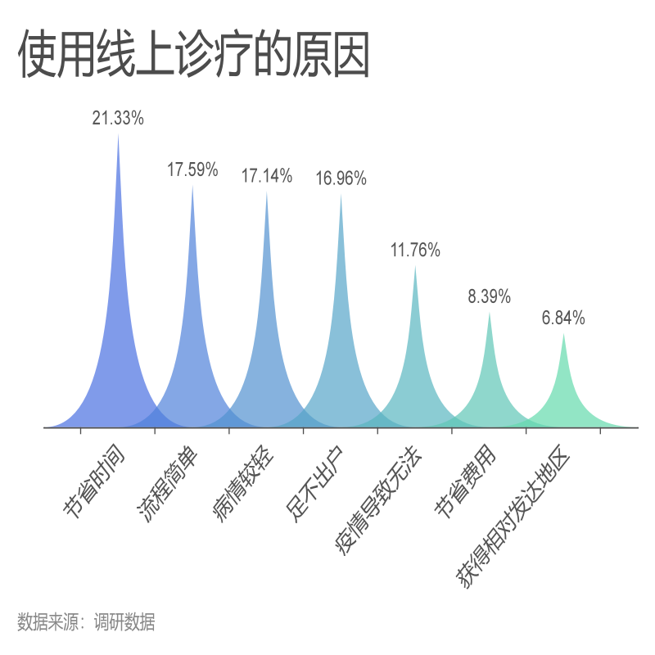
图3-2 使用线上诊疗的原因
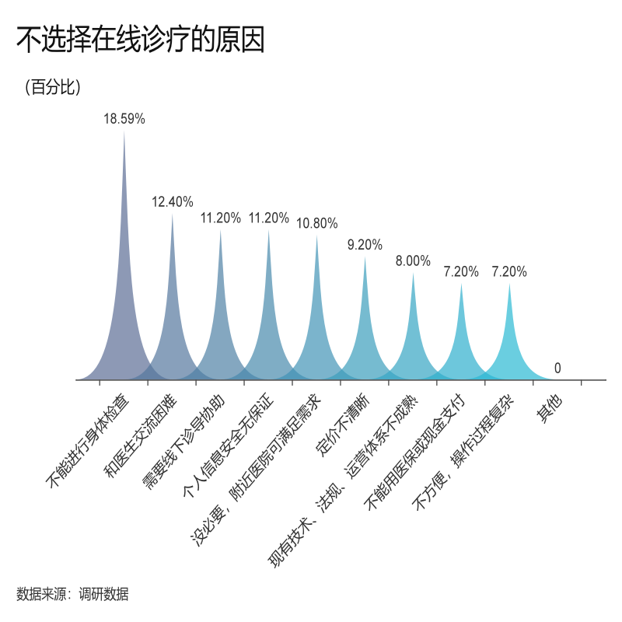
图3-3 不使用线上诊疗的原因

在问卷统计时，项目组向使用过与未使用过问诊平台的不同群体分别询问了他们选择与否的原因如上图3-2和图3-3。其中，21.3%的用户认为使用问诊平台可以节省时间，并且流程简单和病情较轻也是使用问诊平台的一个重要因素。这与由于不能进行身体检查导致不使用问诊平台相对应。可见当遇到复杂病情时，人们更倾向于进行线下医疗。在线问诊平台应成为线下问诊的辅助平台，通过对较轻病症、病情的线上治疗为线下医疗的资源挤兑问题进行缓解。


图3-4 在线诊疗存在的问题

在使用过在线诊疗平台的用户中，有1/4的用户认为无法体检是在线诊疗的问题所在，这一点需要线上问诊与线下问诊做到有效融合才能得以解决。如图3-4。由于当下在线诊疗仍处于发展阶段，环境构建、市场监管仍不完善，急需加强监督管理。并且，与医生的线上交流导致的理解问题也会成为在线问诊的传播使用受到限制的原因。


图3-5 影响服务质量各个因素的重要性排序评分

项目组通过调研用户对于服务质量影响因素的重要性排序得出了如上图4-4的结论。医生反馈沟通的时效性是最为重要的问题，这是由于线上诊疗无法做到线下面对面沟通，在使用平台时可能出现沟通不及时的问题。其次是医生职级和医院等级，这与调研存在问题时，“医生良莠不齐”相对应。当用户担忧医生质量时，便会关注平台所提供的医生职级，医生职级越高，质量便相对越好。但这一指标所能涵盖的信息并不全面，仍需要加强监管以保证医生质量。在问诊时，医生的态度和价格也是影响服务质量的重要因素，而是否可以在线购药以及等待时长用户则认为相对并不重要。

可以发现，患者原因支付的价格处于小于100元的区间内，少数用户愿意支付101——200元，极少数用户愿意支付500元以上。而平台方的定价有分化现象出现，出现少数较高的定价，这与患者意愿相违背，需要平台对于定价进行规范。
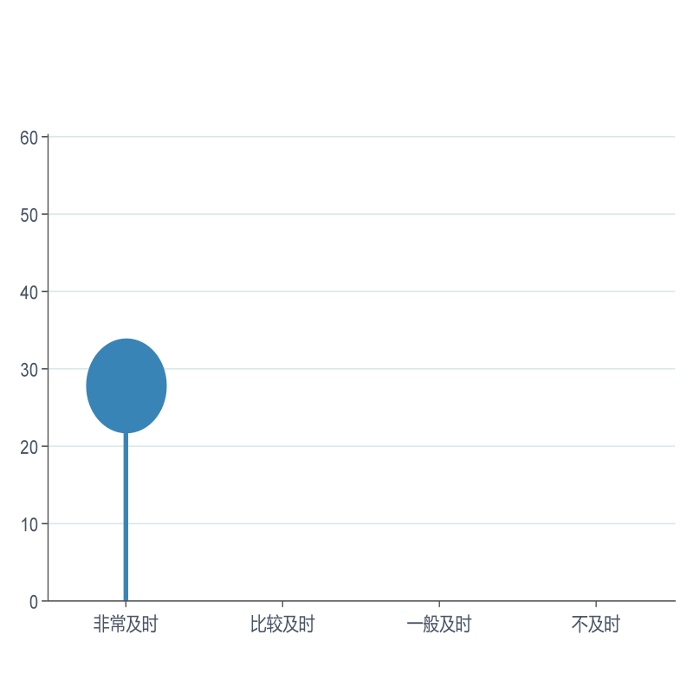
在“影响服务质量的各个因素重要性打分”这一问题中，反馈沟通时效性为最重要的因素，而使用过平台的用户中，约有1/4的用户认为医生回复非常及时，即时间小于5分钟，大部分用户等待时长为5——10分钟。仍有一部分用户的等待时长超过十分钟，甚至有1%的用户等待时长超过30%。并且，在线问诊的沟通性是目前存在的一大重要问题，平台亟需解决由于网络、医生时间安排、患者时间安排等等问题出现的沟通不畅、等待时间过长的问题，以提高用户的使用感受。
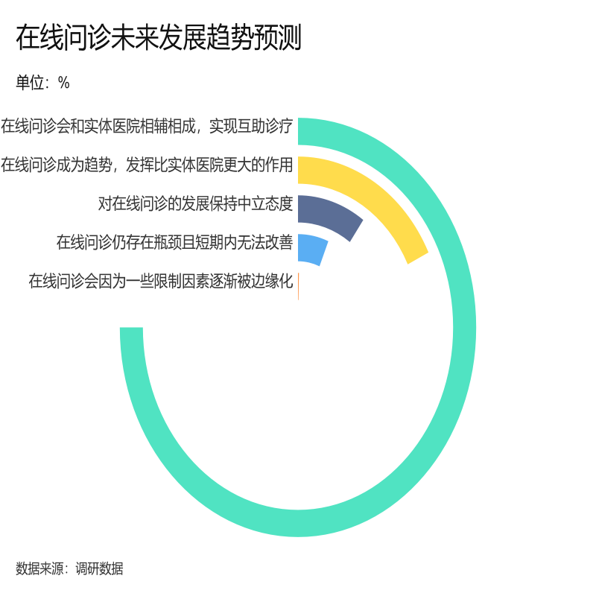

在发展趋势预测中，大部分用户认为在线问诊会与实体医院相辅相成，从而实现互助诊疗，极少部分用户认为在线问诊会被边缘化。

4) 问卷问题有效性检验
本问卷的量表信度检验主要指标包括内部一致性系数（Cronbach’s ）^{[8]}平均方差提取值( Average Variance Extracted，AVE)^{[9]}和组合信度( Congeneric Reliability，CR)^{[10]}。其中问卷指标各项的相关检验系数如下表3-2所示，且经检验各指标均符合信度要求，全部处于“可接受”或“良好”区间。量表的效度检验主要包括KMO检验^{[11]}及Bartlett检验^{[12]}。经计算，本模型中KMO值为0.894，接近0.9，程度为“很适合”；Bartlett检验的，在1%的水平下显著。故说明该量表符合因子分析要求，可以进行因子分析。此外，由于本量表主要内容均来自经典量表，其内容效度也具有一定保证。
表3-2 问卷指标各项的相关检验系数
因子 | Cronbach alpha | CR
IQ（信息质量） | 0.517 | 0.560
PE（表现期望） | 0.586 | 0.600
FC（能动条件） | 0.600 | 0.600
BI（使用意愿） | 0.718 | 0.724

2. 使用意愿分析建模
在上述调研内容之外，本研究还想具体定量化地对于当下在线诊疗的用户及潜在用户进行建模分析，从理论模型的角度探究影响用户对线上诊疗使用意愿（BI）的有关因素及其具体影响程度。本小节主要采用逐步回归及结构方程技术，尝试对问卷第四部分“调研模型”进行模型构建与数理分析解读。

2.1 OLS回归模型

1) 理论模型介绍
OLS（Ordinary Least Squares）通过最小化残差平方和，将其作为参数估计值。在变量筛选时，项目组采用了逐步回归法。
逐步回归（Stepwise Regression）是一种线性回归手段。在回归模型中，项目组尝试根据一个或多个预测变量（自变量）来对相应变量（因变量）进行解释或预测建模。在建模时，若预测变量与相应变量并不具有统计学上的显著影响，则需要将其提出。故逐步回归模型便给予一定准则对于变量进行一定的筛选与选择。
其基本思想在于将变量逐个引入模型，并在每次引入后立刻对模型进行F检验，对变量进行t检验。若先前引入的变量由于新变量的引入不再显著则将其删除，以保证模型中只包含显著性变量。循环这一过程，直到有且仅有选入变量集中的变量是显著的，即确保变量集是最优的^{[13]}。

2) 模型构建
本小节希望通过线性模型定量分析影响用户个人使用意愿的相关因素，具体关系如下：
$${BI}_{1} =β_{1}IQ_{1}+β_{2}IQ_{2}+β_{3}IQ_{3}+β_{4}PE_{1}+β_{5}PE_{2}+β_{6}PE_{3}$$
$$+β_{7}FC_{1}+β_{8}FC_{2}+β_{9}FC_{3}+β_{10}SI_{1}+β_{11}SI_{2}+β_{12}SI_{3}$$
$$+β_{13}Gender+β_{14}Age+β_{15}Education+β_{16}Work+β_{17}Income+ε ⋯(1)$$
其中，选定BI1（“今后我打算继续使用（或尝试使用）在线诊疗服务”）作为响应变量是合理的。该项变量直观地反映个人对于在线诊疗的意愿状况。
通过逐步回归可以最终确定的模型为：
$$BI_{1}= −0.344Income_4+0.126PE_{1} + 0.205PE_{2} + 0.219PE_{3} +0.109 FC_{1}$$
$$+0.142 FC_{2} +0.184 IQ_{1} +0.238 ⋯(2)$$
通过计算，可知模型的$F$检验$p_{value}<2.2×{10}^{−16}$，具有很强的统计显著性。模型$R_{adj}^{2}=0.4$，具有一定的解释性。经检验，本模型亦通过其他残差检验等内容。对于回归分析中各解释变量的系数、t检验、p值及其对应变量含义详见下表3-3。
表3-3 回归分析结果
变量 | 逐步回归模型系数  (标准差)
Income_4 | $${−0.344}^{∗∗∗}$$  (0.128)
PE（表现期望）
PE1（对医疗健康信息的看重程度） | $${0.126}^{∗∗}$$  $$（0.043）$$
PE2（对在线诊疗能够提升自己身体健康的看重程度） | $$0.205^{∗∗∗}$$  $$（0.038）$$
PE3（对在线诊疗快捷性的看重程度） | $${0.219}^{∗∗∗}$$  $$（0.041）$$
FC（能动条件）
FC1（具备使用在线诊疗能力的重要性） | $${0.109}^{∗∗}$$  $$（0.041）$$
FC2（具备使用硬件的重要性） | $$0.{142}^{∗∗∗}$$  $$（0.038）$$
IQ（信息质量）
IQ1（平台提供信息的准确性、真实性） | $$0.{184}^{∗∗∗}$$  $$（0.045）$$
注：(1) Income_4表示月收入较高的群体，月收入在5000——10000之间，PE1表示患者对医疗健康信息的看重程度；PE2表示患者对在线诊疗能够提升自己身体健康的看重程度；PE3表示患者对在线诊疗的快捷性的看重程度；FC1表示患者具备使用在线诊疗的能力的重要性；FC2表示患者具备使用硬件的重要性；IQ1表示平台提供信息的准确、真实性(2) $∗, ∗∗, ∗∗∗$ 分别表示5%，1%，0.1%的显著性水平。

3) 模型结果解读
通过t检验p值筛去了Gender、Age、Education、Work四个分类变量，说明不同性别、不同年龄段、受教育程度、职业并不能显著影响在线诊疗服务的使用意愿，这是由于在线诊疗的使用者众多，且分布较为均匀，故普遍表现出使用线上诊疗服务的意愿。
在初始选择的11个有序多分类变量中，IQ2，IQ3，FC3，被剔除，其对在线诊疗使用意愿解释程度不高。其中服务信息的专业性和时效性指标被剔除，这可能是由于当下在线医疗仍处于发展阶段，在线问诊平台的信息质量的权威性缺少政策支持和保障，同时平台使用普及性不强，所提供信息无法即时提供给潜在用户，用户整体处于不信任的阶段，故该指标无法显著解释其使用意愿。
同时，模型整体解释程度较高，可解释在线诊疗使用意愿40%的信息，其中Income_4对使用意愿影响程度最大，其次是PE3、PE2、IQ1、FC2、PE1、FC1。这说明了平台可以拓展提供健康信息的途径，增加所提供信息的种类，从而提升用户的使用意愿。并且提升使用的便捷性，使得用户获得信息更加快捷。

2.2结构方程模型

1) 理论模型介绍
结构方程模型（Structural Equation Model）^{[14]}是一种多元数据分析方法，可以认为是融合了多种技术手段广义的统计回归模型，用以建模分析多个变量之间的复杂关系。结构方程模型在1975年由Otis Dudley Duncan首次引入社会科学研究中^{[15]}后得到社会科学、心理学、教育学等学界的好评与广泛使用。结构方程模型主要整合了测量模型、路径模型和潜在变量模型等，以分析多个潜变量之间的影响关系。具体而言，测量模型主要可以定量地评估许多社会科学中无法直接测定的范畴，如人们的情绪、意愿、满意程度等抽象概念。因此便期望能够通过问卷调查等能够观测到的变量来一定程度地对这些抽象程度进行解释。而这种通过测量变量对潜在变量解释的模型即为测量模型^{[16]}。路径模型则是一种将一个或多个回归方程进行有效结合的分析框架。该模型由学者Sewell Wright^{[17]}提出并发展，被经常用于因果推断等方面^{[18]}，也被认为是结构方程模型的发展前身。

2) 结构方程模型假设
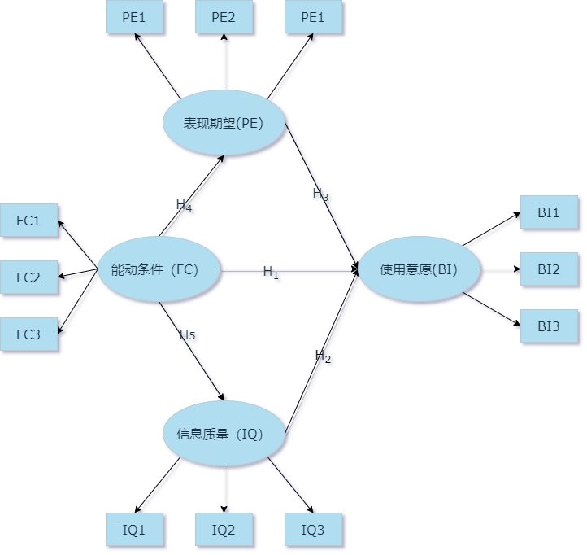
图3-6 结构方程模型
具体而言，本报告提出如下假设：
假设1（H1）：能动条件（FC）对使用意愿（BI）有直接的正向作用；
假设2（H2）：信息质量（IQ）对使用意愿（BI）有直接的正向作用；
假设3（H3）：表现期望（PE）对使用意愿（BI）有直接的正向作用；
假设4（H4）：能动条件（FC）对表现期望（PE）有直接的正向作用；
假设5（H5）：能动条件（FC）对信息质量（IQ ）有直接的正向作用；

3) 模型构建
在上述假设的基础上，通过对模型的路径参数估计对假设进行了因果关系的检验。
下表列出了本文模型各个路径的总体解释能力、路径系数和相关的p值。可以看出，PE$→$BI，FC$→$BI，IQ$→$PE，SI$→$PE，FC$→$IQ的因果关系得到了验证。
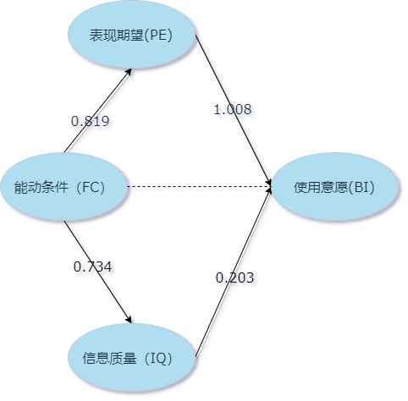
图3-7 结构方程模型计算结果

4) 模型结果解读
表3-4 因果关系检验结果
Factor(潜变量) | → | 分析项(显变量) | 非标准化系数 | 标准化系数 | 标准误 | Z | P
PE 表现期望 | → | BI 使用意愿 | 1.439 | 1.008 | 0.473 | 3.042 | 0.002***
IQ 信息质量 | → | BI 使用意愿 | 0.251 | 0.203 | 0.122 | 2.054 | 0.040**
FC 能动条件 | → | BI 使用意愿 | -0.268 | -0.206 | 0.442 | -0.607 | 0.544
FC 能动条件 | → | PE 表现期望 | 0.819 | 0.896 | 0.094 | 8.670 | 0.000***
FC 能动条件 | → | IQ 信息质量 | 0.774 | 0.734 | 0.088 | 8.836 | 0.000***
注：***、**、*分别代表1%、5%、10%的显著性水平
由模型结果（上表3-4）可知表现期望、信息质量对线上诊疗使用意愿的直接影响为正向且显著的。从标准化系数中可看出表现期望对使用意愿的影响最大，为1.008。并且能动条件间接影响使用意愿
表现期望正向影响使用意愿，且为最强的影响因子，这说明用户对于线上诊疗平台所提供的医疗健康信息有较大的需求和关注。并且线上诊疗平台所带来的咨询的快捷性与提升身体健康的有效性可以有效提升用户的使用意愿。
由于信息质量对于使用意愿有强正向的影响作用，与逐步回归模型结果相照应，作为供给方，线上诊疗平台可以从其提供医疗健康信息的真实性、权威性、时效性的三个方面进行改进，并且真实性是其首先需要关注的。
能动条件对表现期望和信息质量均有显著正向的影响作用，这说明用户是否能够使用平台，是否有使用线上诊疗的硬件设施以及能否获得使用线上诊疗的帮助对其使用线上诊疗平台的意愿均有间接影响。平台可以提升其使用的便捷性，增强使用界面的简洁程度并提供使用指引，以此提高用户的使用意愿。并且，作为监管方与引导方，政府可以从完善行业环境入手，颁布相关政策为线上诊疗行业的健康发展做好引导，从而为线上诊疗平台提供安全的使用条件。

